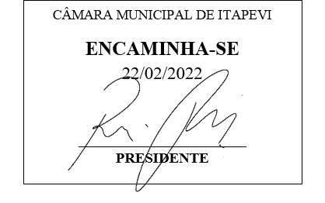

INDICAÇÃO Nº 1022/2022
Súmula: Indico ao Governo Municipal, na pessoa do Prefeito Igor Soares, a Pavimentação Asfáltica em toda a extensão da Rua: Periquito – Bairro: Jardim Nova Cotia – CEP: 06670-510 – Itapevi – S.P.

INDICO à Mesa, após ouvido o Douto Plenário, na forma regimental vigente, seja oficiado ao Prefeito Municipal, Excelentíssimo Senhor Igor Soares, para que solicite ao Órgão Municipal competente, a Pavimentação Asfáltica em toda a extensão da Rua: Periquito – Bairro: Jardim Nova Cotia – CEP: 06670-510 – Itapevi – S.P.

Justificativa
Senhor Presidente: -
Senhoras e Senhores Vereadores: -

Em visita ao Bairro Jardim Nova Cotia, nos dias 01 e 04 de fevereiro, pude constatar as péssimas condições que se encontra a rua acima mencionada. Ouvi os moradores, e diante do exposto elevo ao Executivo essa Indicação, afim de encontrar a solução para o problema. Esses moradores almejam, há anos pela pavimentação da via, incluindo a construção de guias, sarjetas, boca de lobo e galerias para a drenagem de águas das chuvas. Como as vias de terra são mais afetadas pela água, a pavimentação será a solução para seu escoamento em períodos de muita chuva e em tempos de calor não sofrerão com a poeira. Ela proporcionará conforto, melhorará as condições de limpeza, contribuindo para a saúde pública, e proporcionará níveis satisfatórios de segurança, velocidade e economia no transporte de pessoas e mercadorias.

Desde já agradeço, e conto com a compreensão de Vossa Senhoria.

Sala das Sessões Benvindo Moreira Nery, 14 de fevereiro de 2022.

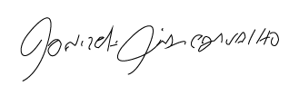
Donizetti Dias Carvalho
Vereador “Zetti da Adega”
ANEXO INDICAÇÃO Nº 1022/2022
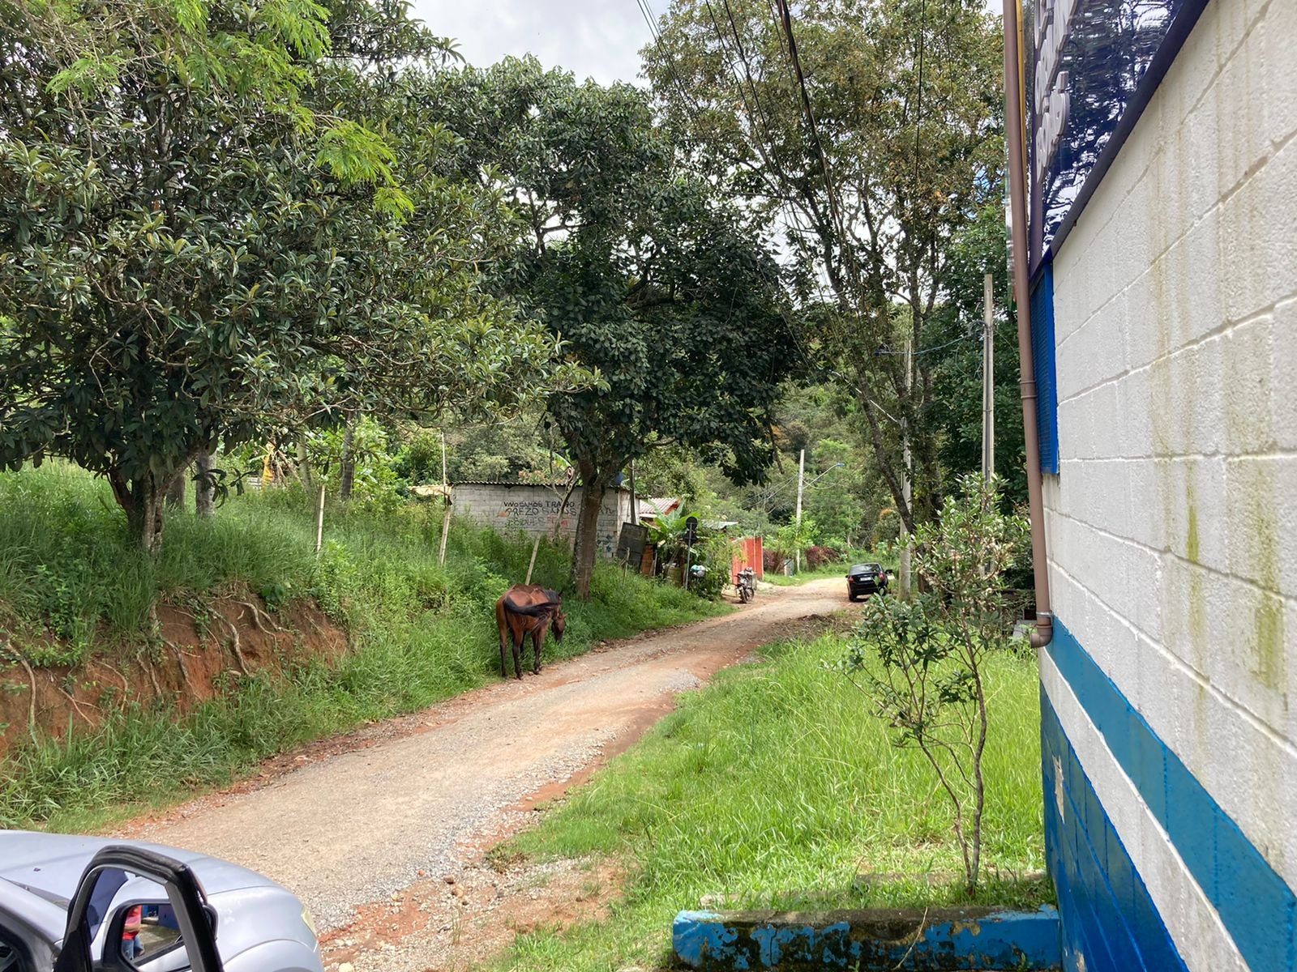

Donizetti Dias Carvalho
Vereador “Zetti da Adega”

